МАРШЕВЫЙ БАРАБАН

№ | НАИМЕНОВАНИЕ ТОВАРА/ОПИСАНИЕ | ЕД ИЗМЕР. | К-ВО | ЦЕНА | СУММА
1 | 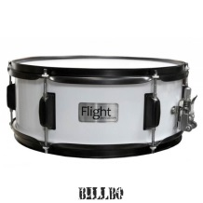  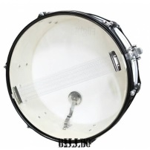  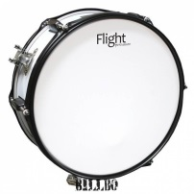  Маршевый барабан Flight FMS-1455WH комплектуется специальным ремнем, который подвешивается на шею, таким образом, не ограничивая движения играющего. Максимальная длина ремня 142 см, оснащен 1 карабином для подвешивания. Инструмент звучит отрывисто, ярко и громко. Прекрасно подойдет для игры на открытом воздухе или в просторном помещении.  - Модель: Flight FMS-1455WH.  - Маршевый барабан.  - В комплекте палочки и ремень для барабана.  - Максимальная длина ремня: 142 см.  - Размер: 14" x 5,5" (35,6 х 14 см).  - Цвет: белый.  - Состав: пластик, металл, нейлон. | ШТ | 10

